松江区2018~2019学年第一学期教学质量调研试卷
九年级理化（物理部分）
一、选择题
1.下列物理量中， 属于物质特性的是
A. 质量 B. 密度 C. 压强 D. 浮力
【答案】B
【解析】
物质的特性指一种物质区别与其它物质的主要特征，物质状态不变时，物质特性不变，所以只有密度是特性.
故选B.
点睛：解答本题的关键是把握密度的本质．密度是物质的一种特性，对于同一种物质，在不变的温度和状态下，密度是不变的，与它的体积、质量、位置等无关.
2.以下事例中，属于增大压强的是
A. 书包背带很宽 B. 载重汽车有很多车轮
C. 针尖做得很尖锐 D. 滑雪运动员站在雪橇上滑雪
【答案】C
【解析】
试题分析：
A．书包背带很宽，在压力一定的情况下，通过增大受力面积，减小压强；
B．载重汽车有很多车轮，在压力一定的情况下，通过增大受力面积，减小压强；
C．针尖做得很尖锐 ，在压力一定的情况下，通过减小受力面积，增大压强;
D．滑雪运动员站在雪橇上滑雪，在压力一定的情况下，通过增大受力面积，减小压强。
考点：压强
点评：根据压强的公式可知，增大压强的方法：压力一定，增大受力面积；受力面积一定，减小压力；同时减小压力，增大受力面积。
3.浸没在水中体积相等的实心铝球和铜球（已知ρ_{铝}<ρ_{铜}），它们所受浮力的大小关系为
A. 铝球大 B. 铜球大 C. 大小相等 D. 无法确定
【答案】C
【解析】
【详解】根据题意知道，体积相等的实心铝球和铜球浸没在水中，所以两球排开水的体积相同，由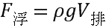知道，两球受到的浮力相同，故选C。
4.以下事例中所用科学方法相同的是
（1） 串联电路的总电阻概念；
（2）探究浮力大小与物体排开液体体积的关系；
（3）探究液体内部压强与深度的关系；
（4）把电流与水流做比较；
（5）探究串联电路中电流的规律。
A. （1） 与 （3） B. （2） 与 （3） C. （2） 与 （4） D. （1） 与 （3） 与 （5）
【答案】B
【解析】
【详解】（1）串联电路的总电阻概念，用一个电阻替代串联电路的总电阻，即采用的是“等效替代法”；
（2）探究浮力大小与物体排开液体体积的关系时，需要控制液体的种类不变，所以，采用的是“控制变量法”；
（3）探究液体内部压强与深度的关系，需要控制液体的种类不变，所以，采用的是“控制变量法”；
（4）把电流与水流做比较，是用看得见的电流类比看不见的水流，运用的是“类比法”；
（5）探究串联电路中电流的规律，采用的是多次试验得出普遍规律的方法；
综上所述，只有（2） 与 （3）所用科学方法相同，故选B。
5.如图所示的电路图中，连接正确的是
A. 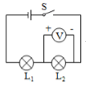 B. 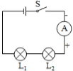
C. 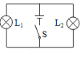 D. 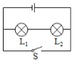
【答案】C
【解析】
【详解】由A图知道，电压表的正负接线柱接反了，故A错误；由B图知道，电流表的正负接线柱接反了，故B错误；由C图知道，两灯泡并联，开关在干路上，故C正确；由D图知道，当开关闭合时，导线直接将电源的两极连通，会发生电源短路，故D错误，故选C。
6.甲、乙是由同种材料制成且长度相等的两导体，若将它们并联在同一电路中，则关于甲、乙的横截面积S及通过电流电流I的大小判断正确的是
A. 若S_{甲}>S_{乙}，则I_{甲}=I_{乙} B. 若S_{甲}<S_{乙}，则I_{甲}=I_{乙}
C. 若S_{甲}<S_{乙}，则I_{甲}>I_{乙} D. 若S_{甲}>S_{乙}，则I_{甲}>I_{乙}
【答案】D
【解析】
【详解】由于甲、乙两导体并联在电路中，由并联电路电压的规律知道，导体两端的电压相等，由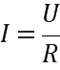知道，通过电流大的导体电阻小，在导体的材料、长度相同时，电阻越小横截面积越大，即若S_{甲} ＞S_{乙}，则I_{甲} ＞I_{乙}，或者若S_{甲} ＜S_{乙} ，则I_{甲} ＜I_{乙}，综上所述，只有D正确，故选D。
7.如图所示的电路中，电源电压不变，当电键S由闭合到断开时，电路中电压表
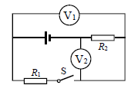
A. V₁的示数变大，V₂的示数变小
B. V₁的示数变小，V₂的示数变大
C. V₁的示数变大，V₂的示数变大
D. V₁的示数变小，V₂的示数变小
【答案】A
【解析】
【详解】由电路图知道，当电键S闭合时，两电阻串联，电压表V₁ 测R₁ 两端的电压，电压表V₂ 测R₂两端的电压，由于串联电路中总电压等于各分电压之和，所以，当电键S由断开到闭合时，电压表V₁ 由测电源的电压变为测串联电路中R₁两端的电压；当电键S断开时，电路断路，电压表V₁ 测电源的电压，电压表V₂ 被断路示数为0V，所以，V₁ 的示数变大，V₂ 的示数变小，故只有A正确，故选A。
8.如图所示，质量相同的实心均匀正方体甲、乙分别放置在水平地面上。若沿水平方向切去相同的比例，则此时甲、乙对地面的压力F_{甲}、F_{乙}和压强p_{甲}、p_{乙}的关系是
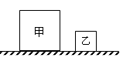
A. F_{甲}=F_{乙}， p_{甲}>p_{乙}
B. F_{甲}>F_{乙}， p_{甲}<p_{乙}
C. F_{甲}<F_{乙}， p_{甲}<p_{乙}
D. F_{甲}=F_{乙}， p_{甲}<p_{乙}
【答案】D
【解析】
【详解】甲、乙是质量相同的实心均匀正方体，所以，甲、乙对地面的压力相同，即为，若沿水平方向切去相同的比例，则质量会切去相同的比例，故此时甲、乙对地面的压力仍相等，即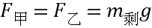；正方体物体放置在地面上，地面受到的压强是：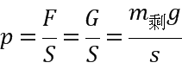，由于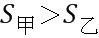，所以，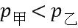，故只有D正确，故选D。
二、填空题
9.一节新干电池的电压为_____伏。家中电冰箱与白炽灯之间是_____连接的，白炽灯和控制它的电键之间是_______连接的。 （选填“并联”或“串联”）
【答案】 (1). 1.5 (2). 并联 (3). 串联
【解析】
【详解】一节新干电池的电压为1.5伏，在家庭电路中，各用电器之间互不影响，独立工作，所以，是并联连接的；电键需要与它控制的用电器是串联的，所以，白炽灯和控制它的电键之间是串联连接的。
10.著名的_______实验有力地证明了大气压的存在，海拔高度越高，大气压强越_______ , 若在同一地点用水代替水银做实验，则测出的大气压值将________ （选填“变小”、“不变”或“变大”）。
【答案】 (1). 马德堡半球 (2). 低 (3). 不变
【解析】
【详解】马德堡半球实验是与大气压强有关的著名实验，有力地证明了大气压的存在；且海拔高度越高，大气压强越低；同一时间同一地点，大气压值是不受实验器材而影响的，所以用水和水银实验理论上结果相同的，即测出的大气压值将不变。
11.冰的密度为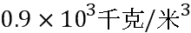，表示每立方米的_______是 0.9×10³千克，当冰熔化为水后，体积将______ （选填 “变小”、“不变”或“变大”）。一只杯子最多可盛质量为0.2千克的酒精，它一定______ （选填“能” 或“不能”）盛下质量为0.2千克的水。（酒精的密度为0.8×10³千克/米³）
【答案】 (1). 冰的质量 (2). 变小 (3). 能
【解析】
【详解】冰的密度为，表示每立方米的冰的质量是0.9×10³千克，冰熔化成水后，质量不变，由于水的密度比冰的密度大，由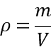知道，此时体积变小；由于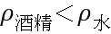，所以，相同质量酒精和水的体积关系是：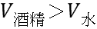，所以杯子能盛下质量为0.2kg的水.
12.物理知识在生产和生活中有着广泛应用，船阐是利用_______原理工作的；升空的热气球应用了_______知识；有些简易调光灯用______来调节灯的亮度。（均填写所学物理概念、原理或装置的名称）:
【答案】 (1). 连通器 (2). 浮力 (3). 滑动变阻器
【解析】
【详解】船阐是利用连通器原理工作的；升空的热气球应用了浮力的知识；简易调光灯用滑动变阻器来调节灯的亮度。
13.某导体两端的电压为6伏，通过它的电流为0.3安，10秒内通过该导体横截面的电荷量为________库，其电阻为_______欧。当10秒内通过该导体横截面的电荷量为6库时，该导体的电阻为_________欧。
【答案】3；20；20
【解析】
（1）通过导体的电流Q=It=0.3=3A，导体两端的电压U===5V，导体的电阻R===20Ω；
（2）电阻是导体的性质，与材料、长度和横截面积有关，与导体两端的电压和通过的电流无关，因此当导体两端的电压变小时，导体的电阻不变，仍然是20Ω．
故答案为：3；20；20．
14.如图所示，一个均匀长方体被截成A、B两块，若L_{A}与L_{B}的比值为2：1，则A、B对水平桌面的压力之比为_______， 压强之比为________。黄浦江水深可达17米，在江面下10米深处，水的压强为_______帕。
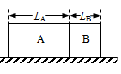
【答案】 (1). 2:1 (2). 1:1 (3). 9.8×10⁴
【解析】
【详解】水平面上物体的压力和自身的重力相等，所以，物体对水平桌面的压强是：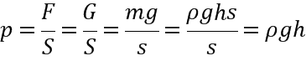，由图知道，A、B两块高度相同，所以，两者对水平桌面的压强相等，即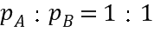；由图知道，长方体截成A、B两块时的底面积之比等于它们的边长之比，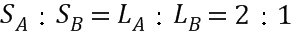，由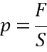知道，它们对水平桌面的压力是：；由知道，在江面下10米深处，水的压强是：。
15.在如图所示的电路中，R=10欧，电源电压为6伏且保持不变。闭合电键S，电路正常工作一段时间后出现了故障，灯L发生短路，则电压表的示数为________伏；电流表的示数为_________安；接着断开电键，将R和L位置互换后，再次闭合电键S，则电压表的示数为_______伏；电流表的示数为_________安。
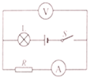
【答案】 (1). 6 (2). 0.6 (3). 0 (4). 0.6
【解析】
【详解】由电路图知道，闭合电键S，电路正常工作时，灯泡与电阻串联，电压表测量电阻两端的电压，当出现了故障，灯L发生短路时，电压表测量的是电源电压，故此时电压表的示数是6V，由欧姆定律知道，此时电流表的示数是：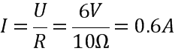；若接着断开电键，将R和L位置互换后，再次闭合电键S时，则灯泡与电阻串联，电压表测量的是灯泡两端的电压，由于L发生短路，所以，电压表的示数是0，此时电流表的示数是：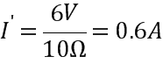。
16.中央电视台“是真的吗”节目中曾验证过：“无需吸气就能将球吸入水管”的说法。做法是：取一段自来水软管，如图 （a） 所示一端对准小球，将另一端甩着转起来，小球就被吸入管内。① 这里蕴含的物理原理是：如图（b）中水管B端转起来后，加快了B管口气体流动的速度，从而使管内气体压强_______ （选填“增大”或“减小”），管内外的气体压强差使小球吸入管中。物理学中把具有流动性的液体和气体统称为流体。由上述实验可得出流体压强与流速之间的关系是：_______。② 在下列情形中，能够运用上述结论解释的是__________。（选填序号）
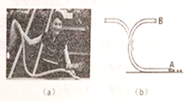
A. 用洗衣机甩干衣服 B. 大风中的两伞会被向上吸起来
C. 巨大的飞机能升空飞行 D. 吸盘式挂钩被压在墙壁上
【答案】 (1). 减小 (2). 流速越快，流体压强越小 (3). B、C
【解析】
【详解】①根据题意知道，自来水软管一端对准小球，将另一端甩着转起来，由于在流体中，流速越大的位置压强越小，所以水管B端转起来后，加快了B管口气体流动的速度，从而使管内气体压强减小，即管内外的气体压强差使小球吸入管中；
②用洗衣机甩干衣服利用的是水在高速旋转时会做离心运动，故不符合题意；由于两伞面向上方凸空气通过的路程长，流速大，向下的压强小，大风中的两伞会形成了一个向上的压强差，而被向上吸起来，故符合题意；气流会流经飞机机翼，由于机翼向上方凸而使空气通过的路程长，流速大，向下的压强小；机翼而下方凹空气通过的路程短，流速小，向上的压强大，所以形成了一个向上的压强差，使巨大的飞机能升空飞行，故C符合题意；吸盘式挂钩利用的是大气压强被压在墙壁上，故D不符合题意，故选BC。
三、作图题
17.如图所示，重力为6牛的小球浸入液体中恰能静止，请用力的图示法画出小球所受到的浮力F_{浮}．
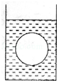
【答案】因为小球静止，所以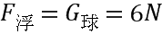，力的图示如下：
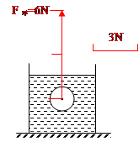
【解析】
解：因为重力与浮力是一对平衡力，大小相等，方向相反，作用在同一直线上，由重力的大小和方向可知，浮力的大小为6N，方向竖直向上，作用点在小球重心，设标度为3N，如下图所示：
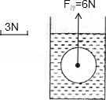
考点：力的示意图；物体的浮沉条件及其应用．
专题：浮沉的应用．
分析：小球静止在水中，重力与浮力是一对平衡力，根据平衡力的条件，已知重力大小和方向即可知浮力大小和方向．再按照力的图示要求画出这个力．
点评：作力的图示时，力的大小一定要能被标度整除，正确表示出力的大小、方向和作用点．
18.如图所示，物体A对斜面的压力为8牛。请用力的图示法画出A对斜面的压力。
（ ）
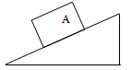
【答案】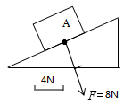
【解析】
【详解】物体A对斜面的压力，作用点在斜面上，大小F=8N，方向是和斜面垂直向下，选标度为4N，力的图示如下：
19.在如图所示的电路中，有两根导线尚未连接，请用笔线代替导线补上。补上后要求：①电压表测小灯两端的电压；②闭合电键，当变阻器的滑片向右移动时，电压表的示数变大。
（ ）
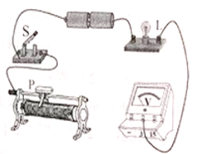
【答案】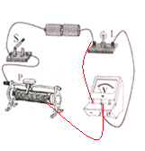
【解析】
【详解】由图知道，灯泡与滑动变阻器串联，又因为当变阻器的滑片向右移动时，电压表的示数变大，说明滑片右移，滑动变阻器接入电路的电阻变小，故将右下接线柱与电压表的正接线柱相连；由于电压表测小灯两端的电压，所以，将电压表的负接线柱与灯泡左接线柱相连，如下图：
四、计算题
20.在如图所示的电路中，电源电压为9伏且保持不变。先闭合电键S₁，电流表示数为0.3安，再闭合电键S₂，电流表的示数为0.5安。求：
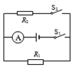
① 电阻R₁的阻值。
② 通过电阻R₂的电流I₂及R₂的电阻值。
【答案】（1）30Ω（2）0.2A（3）45Ω
【解析】
【详解】①由电路图知道，当只闭合S₁ 时，只有R₁ 接入电路，电流表测量通过R₁ 的电流，由知道，电阻R₁的阻值是：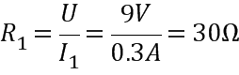；
②当再闭合电键S₂时，R₁、R₂并联，电流表测量干路的电流，又因为此时电流表的示数为0.5安，所以，由并联电路的特点知道，通过电阻R₂的电流I₂是：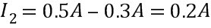，
由知道，电阻R₂的阻值是：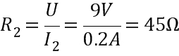.
21.如图所示，质量为0.2千克、底面积为1×10⁻²米²的圆柱形容器，内盛2千克的水后置于水平地面上。现将一质量为2.6千克、密度为2.6×10³千克/米³的物块，完全浸没在容器的水中后，测得容器底部受到水的压强为2450帕。求：
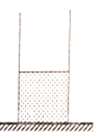
① 未放入物块前容器对水平地面的压强p_{容}。
② 物块的体积V。
③ 放入物块后，水对容器底部压强的增加量△p。
【答案】（1）2156Pa（2）1×10⁻³m³（3）490Pa
【解析】
【详解】①对水平地面的压力等于水的重力，未放入物块前容器对水平地面的压力是：
容器对水平地面的压强是：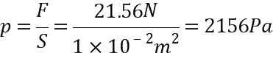；

②根据题意知道，浸没在容器的水中的物体的质量为2.6千克、密度为2.6×10³千克/米³，所以，该物体的体积是：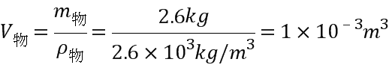
③由知道，水的体积是：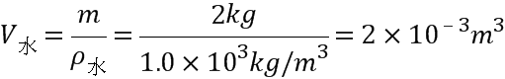，
物体放入前水的深度是：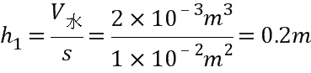，
由知道，未放入物块前，水对容器底部压强是：
故放入物块后，水对容器底部压强的增加量是：
22.如图所示电路中，滑动变阻器R₂是规格为“20欧 2安” 和“5欧3安”中的一个。闭合电键S：
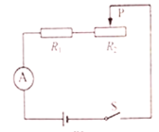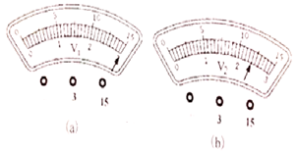
（1）若电阻R₁的阻值为20欧，电流表的示数为0.4安，求：电阻R₁的两端的电压U₁。
（2）在电路中正确连入两个电压表，若用定值电阻R₀替换R₁，当变阻器连入电路的电阻恰为其最大阻值的一半时，电流表的示数为0.3安，两电压表的示数分别如图（a）、（b）所示。
①请判断所选用变阻器的规格是多少。
②请说明电压表所接的位置并求出对应的电阻R₀的值。
【答案】（1）8V（2）20Ω，2A（3）V₁并在R₂两端，V₂并在R₀两端，R_{O}=8Ω或40Ω；V₁并在R₂两端，V₂并在电源两端，R_{O}=30Ω；V₁并在电源两端，V₂并在R₀两端，R_{O}= 40Ω。
【解析】
【详解】（1）由电路图知道，R₁与R₂串联，电流表测量串联电路的电流，
所以，若电阻R₁的阻值为20欧，电流表的示数为0.4安，
由欧姆定律知道，电阻R₁的两端的电压U₁是：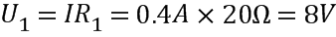；
（2）①由于当变阻器连入电路的电阻恰为其最大阻值的一半时，电流表的示数为0.3安，所以，若变阻器R₂ 的规格是：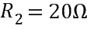，则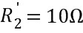
由欧姆定律知道，变阻器两端的电压是：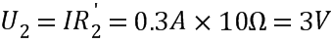，
若变阻器R₂ 的规格是：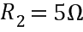，则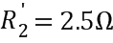
由欧姆定律知道，变阻器两端的电压是：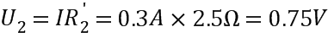，
由于图示电压表示数分别是：（a）3V或15V，（b）2.4V或12V，比较可知，均大于变阻器的规格时的电压，且比较电压表示数可知只有3V符合，故所选用变阻器的规格是；
②若V₁并在R₂两端，V₂并在R₀两端，由串联电路电流的特点知道，
当（b）的示数是2.4V时，电路的电流是：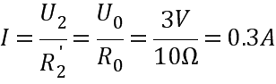，由此解得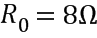；
当（b）的示数是12V时，电路的电流是：，由此解得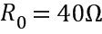；
若V₁并在R₂两端，V₂并在电源两端时，则（b）的示数只能是12V，由串联电路的特点知道，R₀两端的电压是：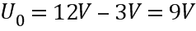，由欧姆定律知道，R₀的阻值是：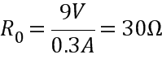；
若V₁并在电源两端，V₂并在R₀两端，则（a）的示数只能是15V，而（b）的示数是12V，由欧姆定律知道，R₀的阻值是：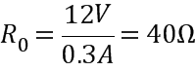。
五、实验题
23.在“探究物质质量与体积的关系”实验中，应选用_________ （选填“一种”或“多种”）物质进行多次实验。“测定物质的密度”实验的原理是________；在电学实验中，连接电路时电键应处于_______状态，电流表应_______联接入待测电路。
【答案】 (1). 多种 (2). ρ=m/V (3). 断开 (4). 串
【解析】
【详解】在“探究物质质量与体积的关系”实验中，要控制物质种类相同进行探究，为了探究其规律性，应选用多种物质进行多次实验；“测定物质的密度”实验需要测量物体的质量和体积，其原理是是ρ=m/V；在电学实验中，为了保护电路，在连接电路时电键应处于断开状态，电流表应串联接入待测电路，且电流从电流表的正接线柱流入。
24.如图是“探究液体内部的压强与哪些因素有关”的实验。取一空塑料瓶，在瓶壁上扎几个小孔，放入水槽中或盛水放入容器中，观察到的现象如图（a）、（b）所示，这说明：________；如图（c）所示的器材是_________ （填写器材名称）。如右图是小李同学做“验证阿基米德原理”实验的情景，实验中弹簧测力计的两次示数差（F₁-F₂）表示________。量筒中液面的两次示数差（V₁-V₂）表示_______。
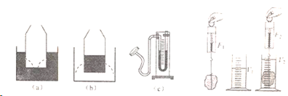
【答案】 (1). 液体内部存在压强 (2). U形管压强计 (3). 物体受到的浮力 (4). 物体排开液体的体积
【解析】
【详解】在一个空饮料瓶的瓶壁上扎几个小孔，放入水槽中或盛水放入容器中，观察到的现象如图（a）、（b）所示，即发现各个孔向内或向外都漏水，这说明液体内部存在压强；图（C）所示的器材是U形管压强计；
由图知道，物体在空气中静止时，物体受到的重力和弹簧测力计拉力是一对平衡力，所以弹簧测力计的示数F₁ 表示物体的重力；当物体浸没在水中静止时，物体的重力减去物体浸没时弹簧测力计的示数即为物体受到的浮力，所以，实验中弹簧测力计的两次示数差（F₁ -F₂ ）表明了物体受到的浮力；量筒中液面的两次示数差（V₁-V₂）表示的是物体排开液体的体积。
25.小华同学做“用电流表电压表测电阻”的实验，所用器材齐全且完好，电源电压不变（1.5伏的整数倍），所用滑动变阻器上标有“50Ω 2A”字样。小华正确连接电路，实验步骤正确，闭合电键，电流表、电压表的示数如图（a）、（b）所示。
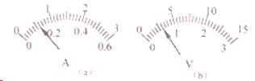
① 该实验的原理是_________。
② “小华正确连接电路，实验步骤正确”表明电压表并联在_______两端，闭合电键时，滑动变阻器连入电路的阻值_______，本实验所用的电源电压为________伏。
③ 接着小华移动滑片到中点位置时，电流表的示数为0.18安，此时所测的电阻为________欧。（电阻精确到0.1欧）
【答案】 (1). R=U/I (2). 待测电阻 (3). 最大 (4). 9 (5). 25.0
【解析】
【详解】① 根据题意知道，该实验是“用电流表电压表测电阻”，所以，实验的原理是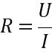；
② 根据实验的原理知道，电压表需要并联在待测电阻两端测量其电压值；为了保护电路，连接电路时，滑动变阻器连入电路的阻值应是最大值，所以，闭合电键时，滑动变阻器连入电路的阻值最大；由图（a）知道，若电流表的量程是0-3A，则电流表的示数是0.6A，由于滑动变阻器在阻值最大处，故其两端的电压是：，又因为电压表测量的是待测电阻两端的电压，且不为0，所以，电源电压不低于30V，而这样的电压对于学生实验是不安全的，即是不可能；所以，电流表的量程应是0-0.6安，即电流表的示数是0.12A，此时滑动变阻器两端的电压是：，故电源电压应是9V；
③ 当小华移动滑片到中点位置时，若电流表的示数为0.18安，则滑动变阻器两端的电压是：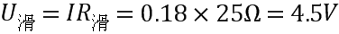，此时所测的电阻两端的电压是：，由欧姆定律知道，所测的电阻是：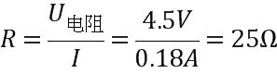.
26.学习了串联电路的相关知识后，某小组同学用如图所示的电路验证通过导体的电流与导体两端电压和导体电阻的关系。
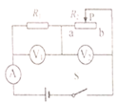
① 他们选用定值电阻R₁为10欧，滑动交阻器R₂标有“50Ω 2A”字样，电路连接正确。闭合电键后，将滑片P从一端向另一端移动过程中，在滑片处于某三个位置上时，读出各个电表的示数记录在表一中。
表一
电表示数  实验序号 | V₁  （伏） | V₂  （伏） | A  （安）
1 | 8 | 4 | 0.8
2 | 6 | 6 | 0.6
3 | 4 | 8 | 0.4

根据表格的数据，该小组同学将滑片P ________移动。（选填“向a端”或“向b端”）,要验证通过导体的电流与导体两端电压的关系，应以________ （选填 “R₁”或“R₂”）为研究对象，根据表格的数据，初步得出的结论是：______________________。
② 然后他们把5欧、10欧、15欧和20欧四个定值电阻R₀先后替换R₂，闭合电键S，将相应电流表的示数记录在表二中。
表二
实验  序号 | R₁  （Ω） | R₀  （Ω） | I  （安）
1 | 10 | 5 | 0.80
2 | 10 | 10 | 0.60
3 | 10 | 15 | 0.48
4 | 10 | 20 | 0.40

他们想通过第三列与第四列数据及相关条件验证通过导体的电流与导体电阻的关系，你认为__________ （选填“可行” 或“不可行”），理由是______
【答案】 (1). 向b端 (2). R₁ (3). 同一导体，通过导体的电流与导体两端的电压成正比 (4). 不可行 (5). 没有控制R₀两端的电压相同
【解析】
【详解】①由电路图可知，R₁ 与R₂ 串联，电压表V₁ 测R₁ 两端的电压，电压表V₂测R₂ 两端的电压，电流表测电路中的电流；根据表格的数据知道，R₂两端的电压随着滑片的滑动而增大，电路的电流逐渐减小，即滑片P移向b端；
验证导体中电流与导体两端电压的关系时应控制导体的阻值不变，所以，应以R₁为研究对象，因为根据表格的数据，初步得出的结论是：同一导体，通过导体的电流与导体两端的电压成正比；
②若验证导体中电流与导体两端电压的关系时，应控制导体的阻值不变，想通过第三列与第四列数据是不可行，因为没有控制R₀两端的电压相同。

